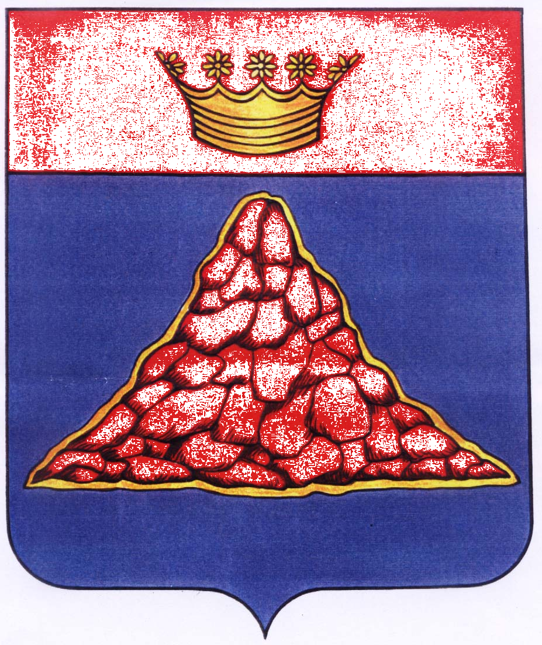

АДМИНИСТРАЦИЯ КРАСНОХОЛМСКОГО РАЙОНА
ТВЕРСКОЙ ОБЛАСТИ

ПОСТАНОВЛЕНИЕ

08.07.2015 | г. Красный Холм | № 132

О внесении изменений в Муниципальную программу
«Развитие сферы транспорта и дорожного хозяйства
муниципального образования Тверской области
«Краснохолмский район» на 2015 – 2017 годы».

В соответствии с постановлением Правительства Тверской области от 25.06.2015 г. № 301-пп «О внесении изменений в отдельные постановления Администрации Тверской области и Правительства Тверской области», Администрация Краснохолмского района постановляет:

1. Внести изменения в программу «Развитие сферы транспорта и дорожного хозяйства муниципального образования Тверской области«Краснохолмский район» на 2015 – 2017 годы»в раздел «Объем и источники финансирования программы по годам и ее реализации в разрезе подпрограмм» и изложить его в следующей редакции:
1) Общий объем на 2015 – 2017 годы 19070653 руб., в том числе за счет средств:
а) областного бюджета Тверской области:
14833000 руб., из них:
2015 год 5181200 руб.
2016 год 4825900 руб.
2017 год 4825900 руб.

б) районного бюджета Краснохолмского района 4237653 руб., из них:
2015 год 1511633 руб.
2016 год 1425510 руб.
2017 год 1300510 руб.

2) В разрезе подпрограмм:
2.1. Подпрограмма 1 1662123 руб., в том числе:
а) средства областного бюджета:
355300 руб. из них:
2015 год 355300 руб.
2016 год 0 руб.
2017 год 0 руб.
б) средства районного бюджета 1306823 руб., из них:
2015 год 497823 руб.
2016 год 404500 руб.
2017 год 404500 руб.

2.2. Подпрограмма 2 17408530 руб., в том числе:
а) средства областного бюджета:
14477700 руб., из них:
2015 год 4825900 руб.
2016 год 4825900 руб.
2017 год 4825900 руб.
б) средства районного бюджета 2930830 руб., в том числе:
2015 год 1013810 руб.
2016 год 1021010 руб.
2017 год 896010 руб.

2. Внести изменения в подпрограмму 1 программы «Развитие сферы транспорта» и изложить:
п. 25 в следующей редакции «Общий объем бюджетных ассигнований, выделенный на реализацию Подпрограммы, составляет 1662123 руб.
п. 26 таблица 1 в следующей редакции:
Строка: Задача 1 «Сохранение сети автомобильных маршрутов муниципального значения на 2015 год – 853123 руб., всего 1662123 руб.
Строка Итого на 2015 год – 853123 руб., всего 1662123 руб.

3. Приложение к Программе изложить в редакции (Приложение 1).

Глава района: В. Ю. Журавлев

